**Лабораторная работа №3. Проявочные процессоры**

1. **Основные характеристики и принцип работы**

После ККУ мы получаем скрытое изображение на формной пластине. Его надо проявить – и будет готовая печатная форма

Проэкспонированную пластину, содержащую скрытое изображение печатной полосы, необходимо физико-химически обработать. В результате этой обработки на лицевой стороне пластины образуются печатные элементы (имеющие олеофильные свойства и гидрофобные свойства) и пробельные элементы (олеофобные и гидрофильные свойства)

Фобия – отталкивает, фильные – притягивает

Олио – масло (краска, вязкое вещество), гидро – вода

Физико-химическая обработка пластины включает 4 процесса:

1. Проявление
2. Промывка
3. Гуммирование
4. Сушка

Иногда для повышения тиражастойкости пластин (с одной пластиной печатаем 1 тираж без дефектов, 10000 копий, этот тираж можем повысить) ее подвергают обжигу – термической обработке (уже 20000 копий без дефектов)

Процесс обработки чаще всего машинный, а не ручной

Достоинства машинной обработки:

1. Повышение качества печатной формы (ПФ)
2. Увеличение производительности
3. Меньший расход реактивов (проявитель)
4. Нормализация технологических параметров – настроить один раз и все, пластины бывают полимерные, металлические, бумажные. Технические параметры сохраняются в памяти компьютера (нормализация). Настроить можно температуру сушки и температура раствора, скорость транспортирования
5. Улучшение условий труда оператора

**Технические характеристики проявочных процессоров**

1. Максимальный и минимальный формат пластины
2. Толщина пластины
3. Диапазон изменения скоростей транспортирования
4. Диапазон изменения температуры раствора
5. Диапазон изменения температуры сушки
6. Объем рабочих ванн
7. **Схема проявочного процессора**

Проявочные процессоры строятся по поточному принципу действия

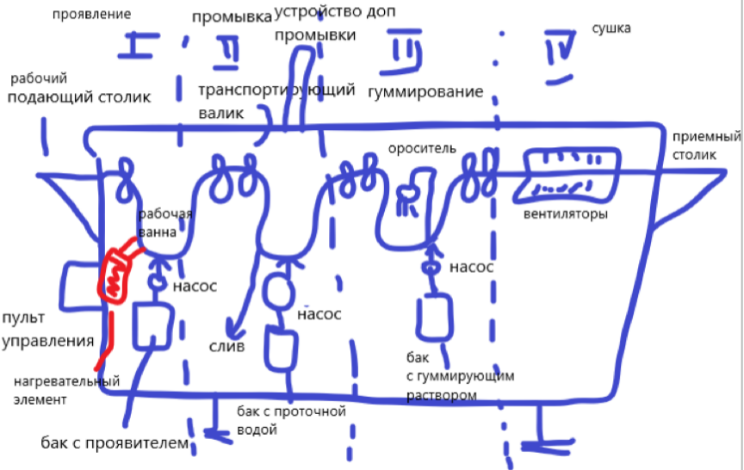

1. **Основные системы проявочного процессора**

Как у проявочной машины

1. Система транспортирования
2. Система термостатирования
3. Система циркуляции
4. Система коррекции (регенерации)
5. Система сушки
6. Раствороподающая система (добавляется), система подачи раствора
7. Система управления

***Система транспортирования***

*В проявочных машинах она была представлена 3 видами:*

*- ленточный*

*- встроенный*

*- выносной (дополнительный)*

Здесь же их 2 вида:

1. Ленточной транспортер
2. Встроенные валики – достоинство: дополнительный отжим раствора

Особенности валиков: одинаковая скорость, эластичный материал покрытия, плотный прижим, если одинаковая скорость – одинаковый диаметр

Назначение системы - горизонтальное непрерывное перемещение пластины из секции в секцию

Валики дополнительно оснащены системой направляющих. Зазор в каждой паре валиков регулируется индивидуально. Зазор зависит от толщины пластины

***Система подачи раствора***

Используется для жидкостной обработки пластин. Бывает 2 типов:

1. Погружение пластины в ванну с раствором – для этого способа необходима дополнительная обработка щетками (в ванной есть щетки)

Достоинства: высокое качество обработки

Недостаток: низкая производительность, вспенивание раствора из-за щеток

1. Струйный тип – используются струи среднего давления, дополнительная обработка щетками не требуется

Достоинства: высокая производительность

Недостаток: для хорошего качества обработки пластины душирующие трубки (ОРОСИТЕЛИ) должны перемещаться возвратно-поступательно (туда-сюда) перпендикулярно направлению движения пластины

***Система коррекции (регенерации)***

В проявочном процессоре АВТОМАТИЧЕСКАЯ система коррекции

При подаче каждой следующей пластины добавки автоматически вводятся в ванную (концентрат)

Объем добавки заранее записан в программе и может корректироваться в определенном диапазоне

Также в процессоре хранятся различные программы обработки для различного типа обрабатываемых пластин

!!!!!!! Остальные системы работают по принципу проявочной машины (смотри тему проявочные машины) – вместо слова фотоматериала подставляем слово формная пластина

На выходе проявочного процессора получаем готовую печатную форму

***Секция проявления***

Наибольшее распространение получила секция проявления с погружением пластины в ванную с раствором. В ванне происходит дополнительная обработка щетками. В ванне поддерживаются следующие параметры:

1. Уровень жидкости
2. Температура раствора (проявителя)
3. Концентрация

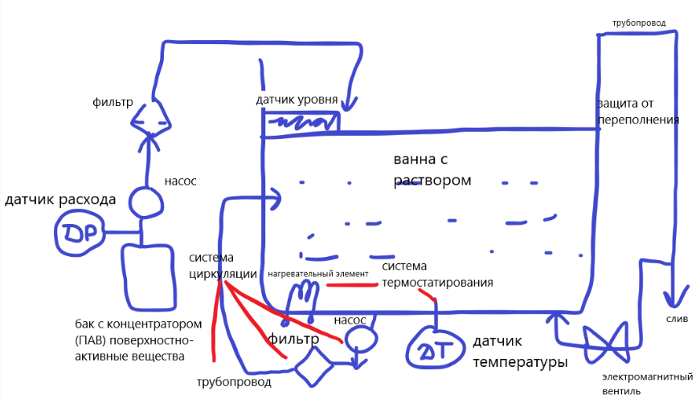

***Секция промывки***

В секции промывки пластина обрабатывается с обеих сторон чистой проточной водой. Расход воды регулируется вентилем вручную. Подача воды в секцию осуществляется автоматически при входе пластины в секцию. После выхода пластины из секции подача воды через некоторое время прекращается

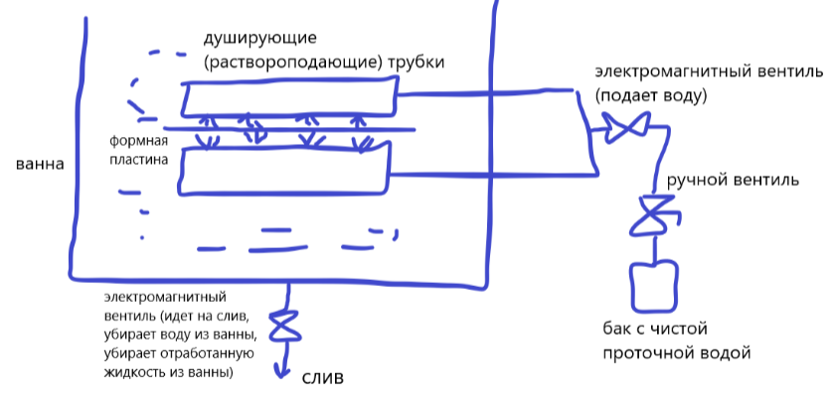

***Секция гуммирования***

В этой секции на лицевую сторону пластины наносится защитный слой, который защищает пластину от окисления и от пыли. Не защищает от механических повреждений! (от царапин)

Гуммирующий слой не наносится, если пластина сразу идет в печать. Если же пластина будет храниться на складе, то на нее гуммирующий слой наносится, но перед отправлением ее в печать он смывается

Защитный (гуммирующий) слой наносится на пластину с помощью транспортирующих валиков. При этом раствор подается с помощью душирующей трубки в полость между верхним транспортирующим валиком и вспомогательным валиком

Излишки раствора отжимаются на выходе из секции и далее подаются в бак для повторного использования

1 схема

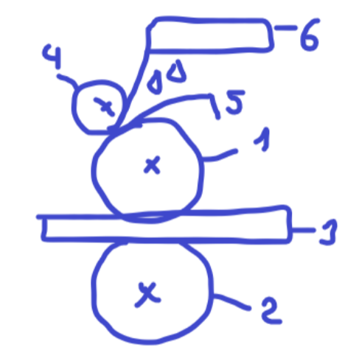1 – верхний транспортирующий валик

2 – нижний транспортирующий валик

3 – формная пластина

4 – вспомогательный валик

5 – полость между вспомогательным

валиком и верхним транспортирующим

6 – раствороподающая/душир. Трубка

Валики вращаются в разные стороны

2 схема (как подается раствор):

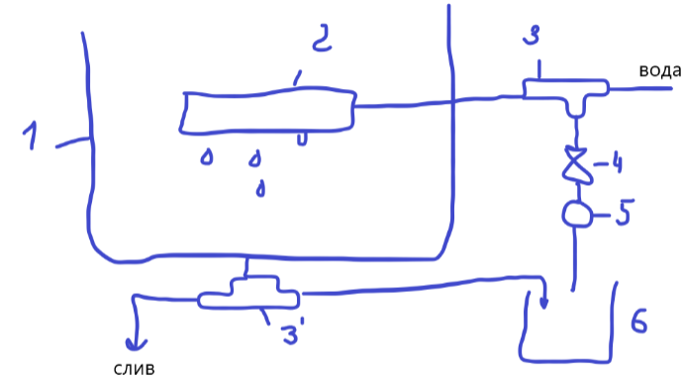

1 – рабочая ванна

2 – душирующая трубка

(подает гуммирующий

раствор – он липкий)

3, 3’ – тройники

4 – электромагн. вентиль

5 – насос

6 – бак с гуммирующим

раствором (защитн. слоем)

После нанесения гуммирующего раствора (слоя) на пластину в секции используется промывка водой для предотвращения слипания валиков и забивания раствороподающих трубок. Для этого секция подключается к водопроводу. При промывке секции вентиль 4 закрывается, а тройник 3’ переключается на слив

***Секция сушки (см. тему Проявочные машины)***

В проявочных машинах используется конвекционная (от слова конвекция) сушка – за счет отдува горячим воздухом В сушильную камеру входят следующие элементы:

1) Насос

2) Фильтр

3) Нагревательные элементы

4) Воздухораспределители

5) Вентилятор

Воздух берется из помещения, где стоит машина, с помощью насоса. Далее воздух фильтруется, нагревается и с обеих сторон подается на фотоматериал. Отработанный воздух выводится из помещения с помощью системы вентиляции. Температуру и расход воздуха можно контролировать. Для экономии электроэнергии часть отработанного воздуха используется повторно